中国土木工程学会隧道及地下工程分会
地下铁道专业委员会2017年度技术交流会
（2号通知）

各地铁工程相关单位（团体）、第六届委员会委员：
2016年11月，中国土木工程学会隧道及地下工程分会地下铁道专业委员会第六届委员会在广州市成立。为继续发挥专业委员会在学术交流和技术进步等方面的作用，定于2017年11月17～18日在广州市组织召开中国土木工程学会隧道及地下工程分会地下铁道专业委员会2017年度技术交流会。现将会议事项详细通知如下：

一、会议组织
指导单位：中国土木工程学会隧道及地下工程分会
广东省土木建筑学会
主办单位：中国土木工程学会隧道及地下工程分会地下铁道专业委员会
联合主办：广州地铁集团有限公司
承办单位：广州地铁设计研究院有限公司
广州轨道交通建设监理有限公司
广东省土木建筑学会地下工程专委会
协办单位：广东华隧建设集团股份有限公司
中国铁路设计集团有限公司
广东省重工建筑设计院有限公司
中国中铁有关单位
中国铁建有关单位
（有关单位等联系确认中）

二、主题报告
大会主题：城市轨道交通建设新理念、新理论、新技术
序号 | 姓名 | 单位 | 职务职称 | 演讲题目
1 | 杜彦良 | 中国工程院 | 院士、教授 | 待定
2 | 洪开荣 | 中铁隧道局  集团 | 总工、教高 | 硬岩掘进机在我国城市轨道交通建设中的应用与创新
3 | 竺维彬 | 广州地铁集团 | 常务副总经理、教高 | 复合地层盾构施工隐蔽岩体环保爆破新技术
4 | 史海欧 | 广州地铁集团、广州地铁设计院 | 副总工、总工、教高 | 灰岩地区地铁隧道设计关键技术
5 | 朱瑶宏 | 宁波市轨道交通工程建设指挥部 | 副总指挥、总工、教高 | 软土地区盾构隧道工程实践与创新
6 | 江玉生 | 中国矿业大学 | 教授、博士 | 盾构法施工风险控制技术研究
7 | 陈文艳 | 上海隧道工程轨道交通设计院 | 副总工、教高 | 大跨度无柱车站技术
8 | 熊朝辉 | 中铁四院集团 | 副总工、教高 | 巨型地下空间一一武汉市光谷交通综合体的设计创新
9 | 刘庭金 | 华南理工大学 | 副教授 | 大跨无柱地铁车站承载性能研究
10~12 | … | 沟通中 | …… | ……………

三、会议时间
2017年11月17日（星期五）全天。11月18日上午技术考察。
11月16日（星期四）下午14:00起，外地参会代表报到。
11月17日（星期五）上午7:30起，本地参会代表报到。

四、会议地点
白云宾馆
地址：广东省广州市越秀区环市东路367号，近5号线淘金地铁站B出入口

五、主要议程
序号 | 日期 | 时间 | 内容 | 地点（白云宾馆）
1 | 11月16日  （星期四） | 14:00-20:00 | 外地参会代表报到 | 宾馆大堂
2 |  | 20:30-21:30 | 专委会常务委员会议  （隧道及地下工程分会领导；专委会主任、副主任、秘书长等） | 宾馆29楼鸿云厅
3 | 11月17日  （星期五） | 7:30-8:45 | 会议签到、本地参会代表报到 | 二楼国际会议厅  入口处
4 |  | 9:00-9:15 | 会议开幕式、优秀论文颁奖 | 二楼国际会议厅
5 |  | 9:15-9:30 | 代表合影 | 一楼出正门右侧
6 |  | 9:30-12:00 | 学术交流 | 二楼国际会议厅
7 |  | 14:00-17:30 | 学术交流 | 二楼国际会议厅
8 | 11月18日  （星期六） | 9:30-12:00 | 二选一：考察广州地铁博物馆（万胜围），或考察广州市中心城区地下综合管廊（沿11号线）工程（科韵路） | 9:00-9:20  宾馆正门集合，9:30出发

六、报到安排
外地参会代表：请于11月16日（星期四）下午14：00-20：00报到，地点：白云宾馆1楼大堂
本地参会代表：请于11月17日（星期五）上午7:30-8:45报到，地点：二楼国际会议厅入口处。

七、住宿安排
宾馆 | 房型 | 价格 | 离会场距离 | 酒店地址 | 咨询电话
白云宾馆  （推荐） | 标单  标双  套房 | 标单：550元（含单早）  标双：550元（含双早）  套房：1380元（含双早） | 0米 | 环市东路367号 | 赵经理  134 3022 8849
易尚国泰  大酒店 | 标单  标双 | 标单：418元标双：418元  （都含双早） | 300米 | 环市东路376号 | 王经理  152 0208 8083
迎商三茂  大酒店 | 标单  标双  大双 | 标单：335元  标双：335元  大双：383元（都含双早） | 350米 | 环市东路374号 | 销售部020-83863979
备注：
上述酒店都能提供增值税普通发票和增值税专用发票，更多房型请联系酒店咨询。
从白云宾馆到易尚国泰大酒店、迎商三茂大酒店便捷通道：地铁运营时间穿过地铁淘金站。
请各位参会代表在回执中提出住宿的需求，会务组协助预订，住宿和交通费用自理。

八、会议费
会议费：800元/人（包括场租、餐饮、课程、资料等）。住宿、交通需自理。机场、火车站（高铁站）不设接站。
汇款账号：
开户名称（全称）：广东省土木建筑学会
开户行（全称）：中国建设银行先烈东路支行
银行账号：4400,1490,2090,5300,3932

九、注意事项
请各参会代表于2017年11月13日（星期一）前汇款并填妥报名表格以电邮方式发送到gdtjxh@163.com。会议发票为增值税普票，参会当天交参会人带回。
因时间关系未能提前汇款的，请现场缴费，发票会议后寄回。

十、会务组联系人
冯晓娟020-86665529，18925133568苏志红13826212054（报名、收费）
接收报名邮箱：gdtjxh@163.com
阳彬武020-83202587，13002031905（咨询、协办联系）
陈晓岚020-83202578，15920520311（住宿、后勤）

附件1：报名回执
附件2：会议场地地图、交通指引

中国土木工程学会隧道及地下工程分会
地下铁道专业委员会
2017年10月23日

附件1
中国土木工程学会隧道及地下工程分会
地下铁道专业委员会2017年度技术交流会
报名回执
单位全称  （盖章） | 请填写准确，以便开发票
单位税号（统一社会信用代码） | 请填写准确
通讯地址
联系人 |  |  |  | E-mail（必填）
手机（必填） |  |  |  | 办公电话（备）
代表姓名 | 性别 |  | 职务/职称 | 手机（必填） |  |  | 考察选择（填代码）
入住日期 |  |  |  |  | 退房日期
住宿预定  需求请打√ | 选择1：白云宾馆（会议酒店，越秀区环市东路367号）  A□ 标单550元人民币含单早 ( 预定 间 )  B□ 标双550元人民币含双早 ( 预定 间 )  C□ 套房1380元人民币含双早 ( 预定 间 )  选择2：易尚国泰大酒店（距离会议酒店300米，环市东路376号）  D□标单418元人民币含双早 ( 预定 间 )  E□标双418元人民币含双早 ( 预定 间 )  选择3：迎商三茂大酒店（距离会议酒店350米，环市东路374号）  F□ 标单335元人民币含双早 ( 预定 间 )  G□ 标双335元人民币含双早 ( 预定 间 )  H□豪双：383元人民币含双早 ( 预定 间 )
考察内容 | J 考察广州地铁博物馆（万胜围）  K考察广州市中心城区地下综合管廊（沿11号线）工程（科韵路）。请二选一
备注：请于11月13日（星期一）前将回执以电邮方式发送到gdtjxh@163.com，以便统计人数，谢谢。联系人：冯晓娟020-86665529，18925133568苏志红13826212054
附件2：
会议场地地图
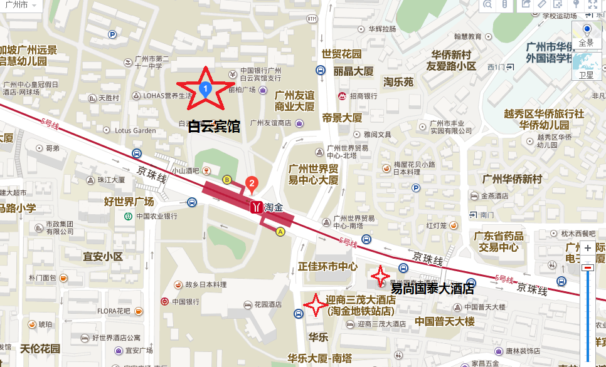
白云宾馆交通指引
1.广州白云机场：距离宾馆30.7公里，乘坐出租车约40分钟95元，或乘坐地铁3号线到嘉禾望岗换乘2号线到火车站转乘5号线到淘金站B出口，宾馆位于地铁上盖。
2.广州火车南站：距离宾馆23.5公里，乘坐出租车约40分钟64元；或乘坐地铁2号线到火车站换乘5号线到淘金站B出口，宾馆位于地铁上盖。
3.广州火车站：距离宾馆3.3公里，乘坐出租车约9分钟12元即到；或乘坐地铁5号线到淘金站B出口，宾馆位于地铁上盖。
4.广州火车东站：距离宾馆约7.6公里，乘坐出租车约20分钟23元；或乘坐地铁1号线到杨箕换乘5号线到淘金站B出口，宾馆位于地铁上盖。

